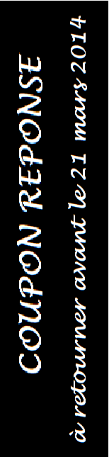
SOIRÉE CABARET BRÉSILIEN - DÎNER SPECTACLE ET SOIRÉE DANSANTE

Mr, Mme, Mlle,
(Nom, Prénom)
Adresse : ………………………………………………………………………………………………………………………………………………………………
Code postal : ………………………………………………… Ville : …………………………………………………………………………………………
Adresse courriel : ……………………………………………………………………………….. Téléphone : ……………………………………

Nombre de participants ............x 65 Euros....Total................... Euros*
Ne peut participer, mais fait un don de....................................... Euros*

Coupon réponse à envoyer, avec *chèque à l’ordre du Rotary Evry Val de Seine, à :
Rotary Club Evry Val de Seine - Hôtel IBIS Styles Cathédrale - 52 Bd des Coquibus - 91000 EVRY

